**SREDA, 6. maj 2020**

Dragi 7. a,

včeraj, ko ste brali črtico, ste pomislili na kakšnega prijatelja, sošolca ali sošolko, ki ga kličejo po drugačnem imenu? Kličejo mogoče tudi vas? Vam je prijetno ali neprijetno? Brali smo črtico, ob kateri se lahko malce zamislimo …

Najprej imate tu rešitve na vprašanja iz berila:

1. Svojo čast je branil tako, da je premlatil tistega, ki ga je tako klical. Vorancu se je deček, sirota, zasmilil in zato je obljubil, da ga ne bo več tako klical. Tudi branil ga je, ko so ga drugi tako klicali.

2. Tu ste odgovorili po svoje. Po navadi pa je res tako, da nam ime veliko pomeni in smo občutljivi, če se kdo norčuje iz našega imena. Vsako pritikanje imen ni vedno žaljivo. Vedno pa je treba upoštevati mnenje tistega, ki se mu tako ime da. Če mu ime ni všeč, ga ne smemo tako klicati.

3. Da ga pokliče s pravim imenom, pomeni, da ga spoštuje in se ne norčuje iz njega.

4. V prvem delu črtice opisuje dečka iz naslova in odnos vrstnikov do njega. V drugem delu pa pokaže, kako se je vzpostavilo prijateljstvo med pisateljem in dečkom.

5. (Po smislu, spodaj je le primer!)

– Uvod (beseda o priimkih)

- Opis življenja in zunanjosti dečka

- Opis dečkovih reakcij ob žaljenju

- Igra piške in jastreb

- Lov na pisatelja

- Pisatelj in deček postaneta prijatelja

- Zaključek (prijateljstvo je ostalo)

Danes pa bomo malo obnovili in preverili znanje pred spraševanjem. V poštev pridejo besedne vrste (!), sklanjatve, glagolski naklon, stalne besedne zveze, pesniška sredstva (prepoznava v besedilu!) in obravnavana pripovedna besedila. Natančno si poglejte, kaj smo delali pri jeziku in književnosti v drugi konferenci, pokukajte pa še ljudsko slovstvo (Pegam in Lambergar, Gor čez Izaro) in Martina Krpana (umetna pripovedka!).

Besedne vrste. Katere smo delali? Preveri svoje znanje (medmet in členek bomo spoznali v 9. razredu, ampak nič hudega, če ju malo potipate ☺) Rešitve vam izpisuje sproti:

<http://www.s-sers.mb.edus.si/gradiva/w3/slo/067_besedne_vrste/02_obravnava.html>

Zaimki

<http://www.s-sers.mb.edus.si/gradiva/w3/slo8/031_zaimki/zaimki_obravnava.html>

Naklon

<https://eucbeniki.sio.si/slo8/2307/index4.html>

Stalne besedne zveze

<http://www.s-sers.mb.edus.si/gradiva/w3/slo8/013_stalne_bz/stalne_nove_naloge_1.html>

Pesniška sredstva (povzetek) Priporočam, da jih prepišete ali prilepite v zvezek.

**PESNIŠKA SREDSTVA**

**POOSEBITEV**-kadar nečloveku prisodimo človeške lastnosti. Živali, predmeti, rastline in pojmi govorijo, pojejo, se smejejo ...

Primer: Veter brezi veje**je potresel.**

Gozd **molči.**

**PRIMERA ALI KOMPARACIJA**-pesnik primerja dva predmeta, ker med njima vidi podobnost skupno lastnost, najpogosteje uporabi veznikom KOT/KO.

Primer: Sinoči je pela **ko**slavček ljubo.

**OKRASNI PRIDEVEK**-besedna zveza pridevnika in samostalnika, pridevnik natančneje označuje (olepšuje) samostalnik, pred katerim stoji.

Primer: Kaplje **drobne dežne** kaplje, padajo izpod neba.

**Z*lato*** sonce.

**RIMA**- konci pesniških vrstic se zvočno ujemajo.

Primer: sladol**eda** – kr**eda**

**POMANJŠEVALNICA-** pesnik pomanjša stvari, predmete.

Primer: barka – **barčica**

**PONAVLJANJE-** pesnik ponavlja besede, besedne zveze.

Primer: **Plavaj,** **plavaj**, barčica srebrna…

**PRIPEV/REFREN**: ponavljanje iste skupine besed, verza ali kitice skozi pesem (npr. v popevkah – **Siva pot, vodi me, kamor hoče srce, na Gorenjsko** …)

**KITICA**- število kitic je toliko, kolikor je odstavkov

**VERZ**-toliko, kolikor je vrstic v kitici

**Primer:**

Slon korači v širni svet,  
da spopolni svoje znanje  
V šoli ni bil najbolj vnet,  
vse preveč je cenil spanje. **-> 3 kitice**  
   
Kar počez hlača čez polje, **-> v eni kitici, 4 verzi**  
lomi veje, gazi travo,  
brunda predse dobre volje  
in si prikimava z glavo

S slavcem se pomeri v petju,  
tenko trobi in žgoli,  
kakor slon taca po cvetju,

roj metuljev prepodi.   
Naslednji teden začnem s spraševanjem. Link za zoom meeting vam bom posredovala kakšen dan prej. Spodaj imate seznam spraševanj. Odgovarjam samo za datum pri slovenskem jeziku!

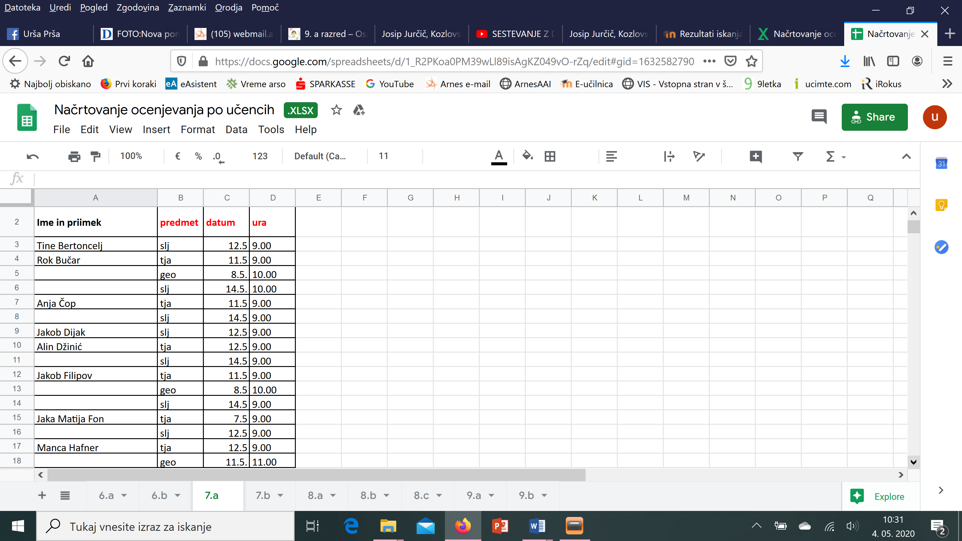

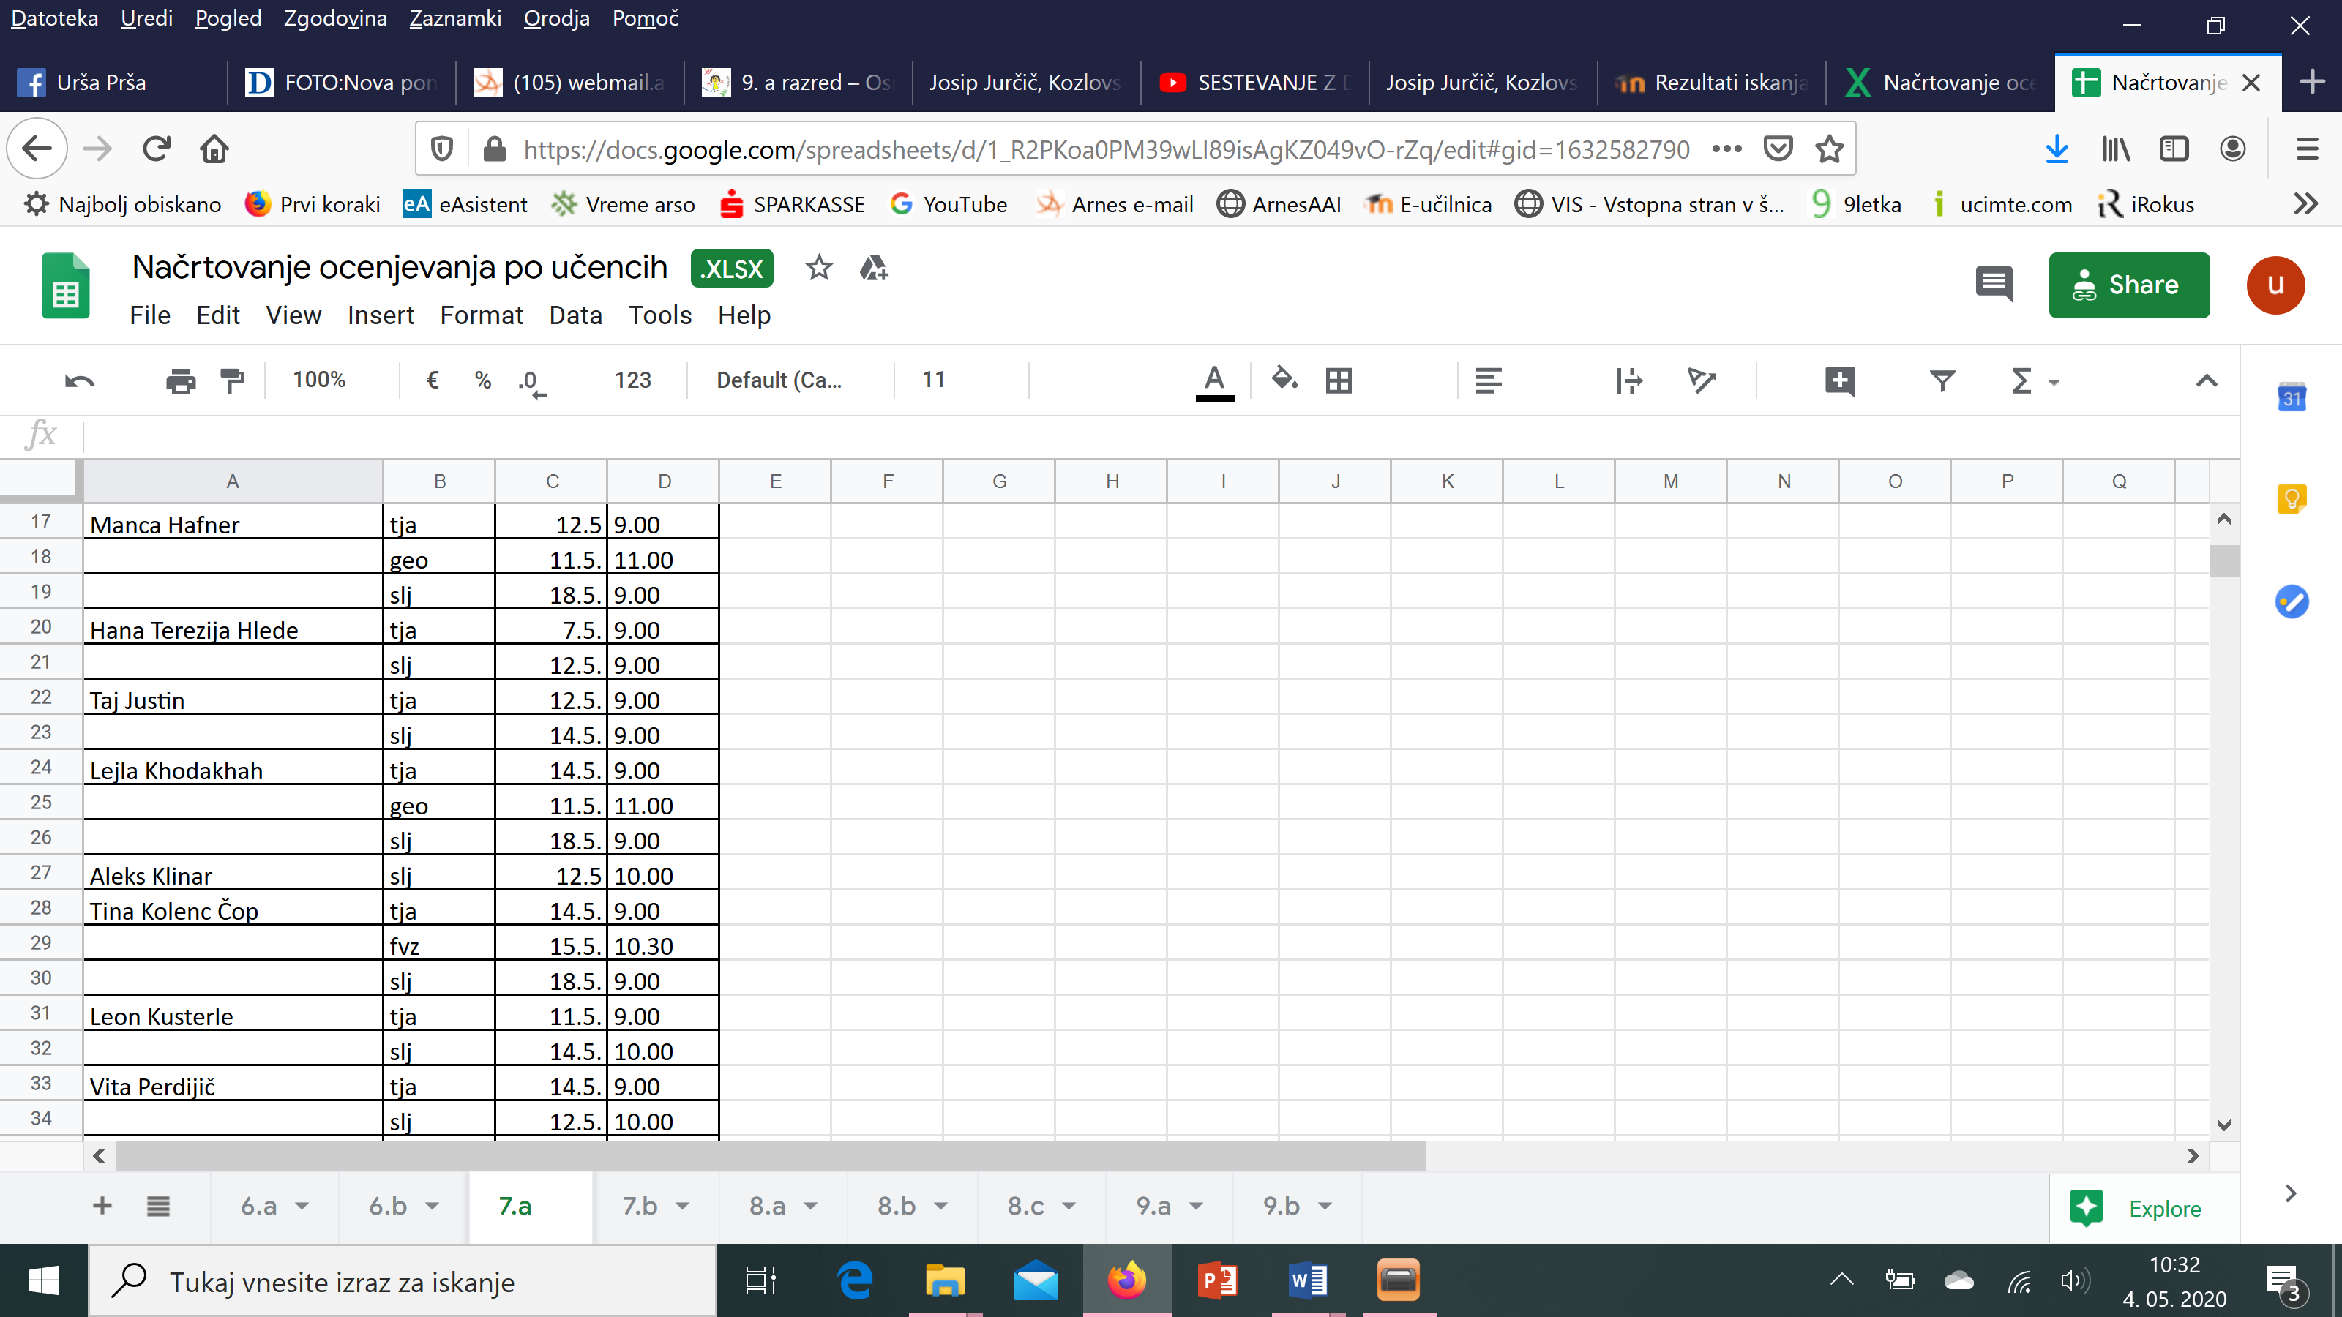

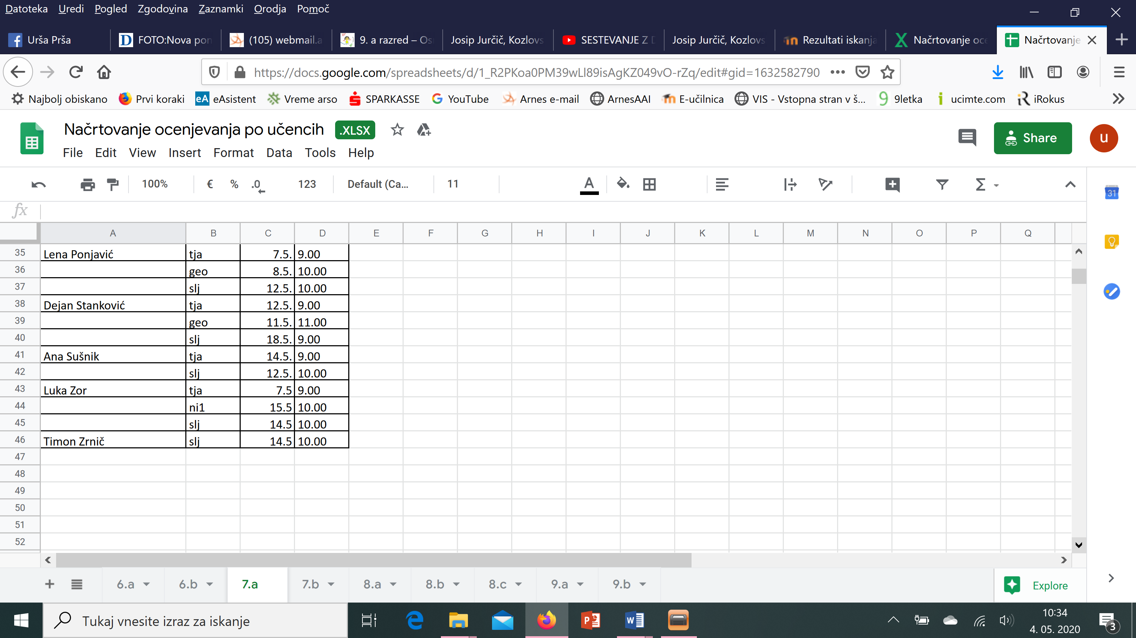

Lepo vas pozdravljam!

Učiteljica Urša